Министерство науки и высшего образования Российской Федерации
Федеральное государственное бюджетное образовательное учреждение
высшего образования
«КУБАНСКИЙ ГОСУДАРСТВЕННЫЙ УНИВЕРСИТЕТ»
(ФГБОУ ВО «КубГУ»)

Факультет компьютерных технологий и прикладной математики
Кафедра вычислительных технологий

ЛАБОРАТОРНАЯ РАБОТА №6
Дисциплина: Управление информацией
Тема: «Oracle. Однотабличный select»

Работу выполнил: ______________________________________ А. Г. Ахвердян

Направление подготовки: 02.03.02 Фундаментальная информатика и информационные технологии

Преподаватель: ________________________________________ А. А. Яхонтов

Краснодар
2025
Ход работы
Первым делом, нам необходимо создать базу данных для выполнения нашей лабораторной работы.
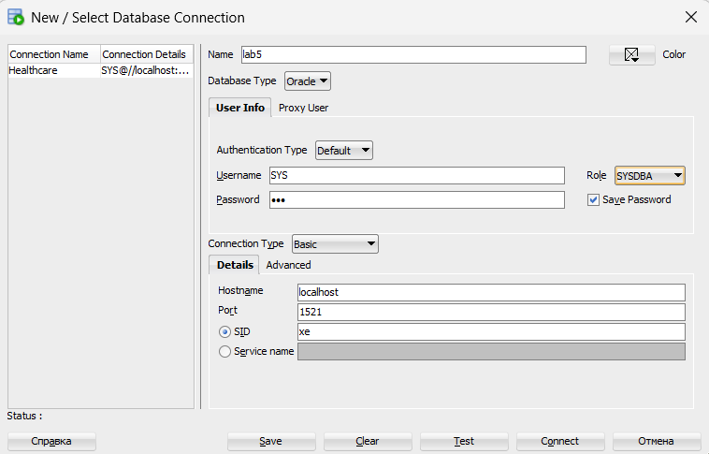
Рисунок 1 – Создание базы данных

Следующим шагом, нам необходимо создать таблицы (реализовать описанную схему таблиц данной нам в лабораторной работе). Также при создании реализовать некоторые ограничения на поступившие данные.
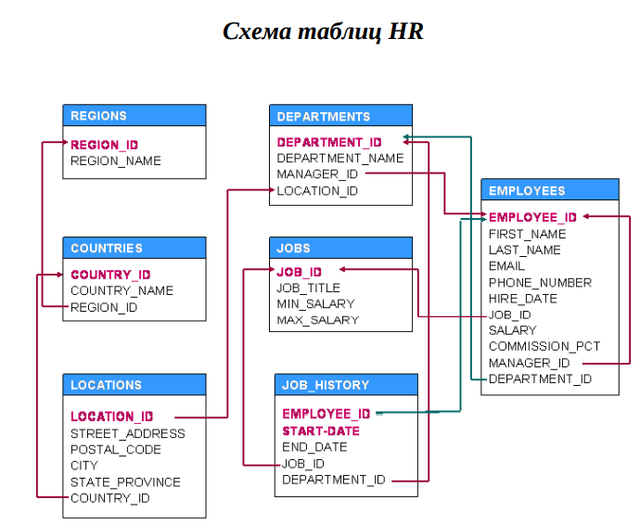
Рисунок 2 – Схема таблиц HR

Теперь непосредственно приступаем к созданию таблиц.
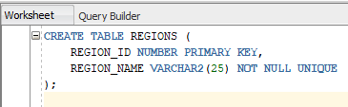
Рисунок 3 – Создание таблицы regions

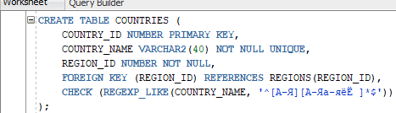
Рисунок 4 – Создание таблицы countries

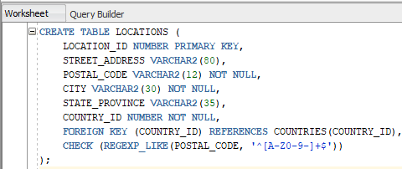
Рисунок 5 – Создание таблицы locations

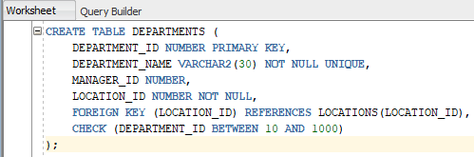
Рисунок 6 – Создание таблицы departments

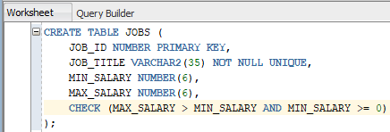
Рисунок 7 – Создание таблицы jobs

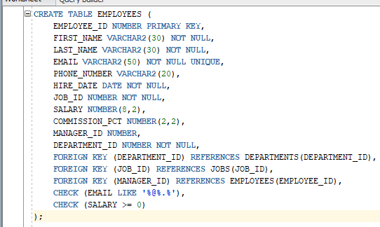
Рисунок 8 – Создание таблицы employees

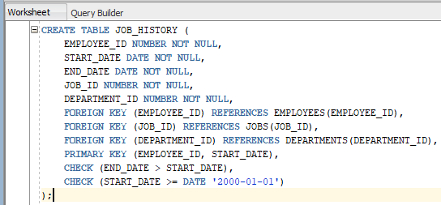
Рисунок 9 – Создание таблицы job_history

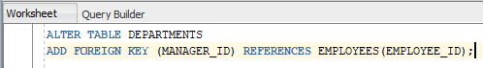
Рисунок 12 – Добавление вторичного ключа в таблицу departments

Далее, необходимо заполнить наши таблицы данными. Добавление данных в каждую из таблиц было произведено с помощью команды:

BEGIN
INSERT INTO «название таблицы» (атрибуты) VALUES (значение атрибутов);
.
.
.
.
INSERT INTO «название таблицы» (атрибуты) VALUES (значение атрибутов)
COMMIT;
END;
/

Последний шаг, создать 10 выборок по заданным условиям:
1. Вывести фамилии, названия отдела, город и местоположение отделов, для всех служащих, зарабатывающих зарплату + премию (размер задать самим) больше определённой суммы (задать самим);

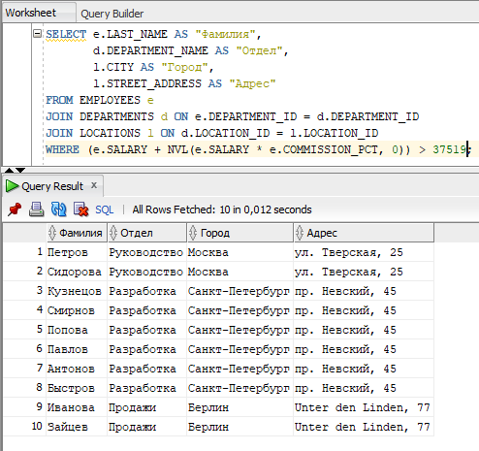
Рисунок 13 – Результат выборки №1

2. Выведите список всех должностей и их мин/макс оклад в отделе 80 (должности в списке не должны повторяться) и местоположение(полное);

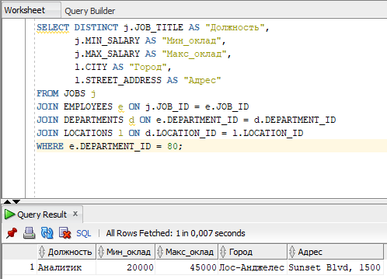
Рисунок 14 – Результат выборки №2

3. Вывести фамилии и имена служащих, содержащие буквы «а» (в строчном регистре) в имени, и буквы «б» (в строчном регистре) в фамилии, с названиями отделов;

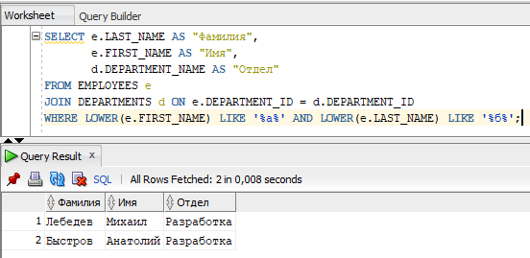
Рисунок 15 – Результат выборки №3

4. Напишите запрос для вывода фамилии, должности, номера отдела и названия отдела всех служащих, работающих в городе Торонто;

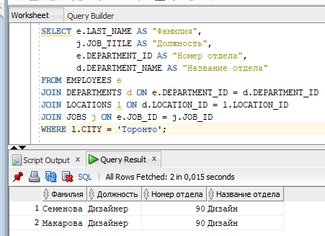
Рисунок 16 – Результат выборки №4

5. Вывести фамилии и номера служащих вместе с фамилиями и номерами их менеджеров. Назовите столбцы Employee, Emp#, Manager, MGR#;

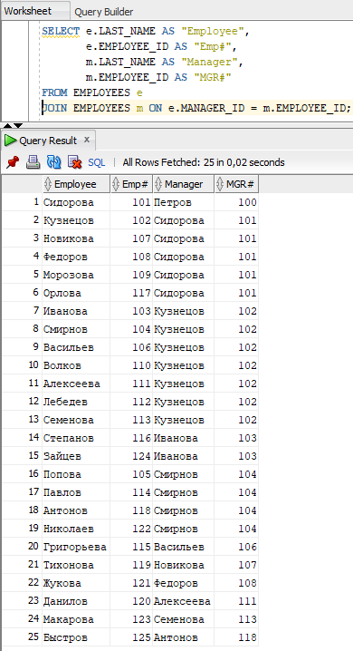
Рисунок 17 – Результат выборки №5

6. Измените запрос 5 так, чтобы получить фамилии всех служащих, включая тех, кто не имеет менеджера. Упорядочьте результат по возрастанию номера служащего;

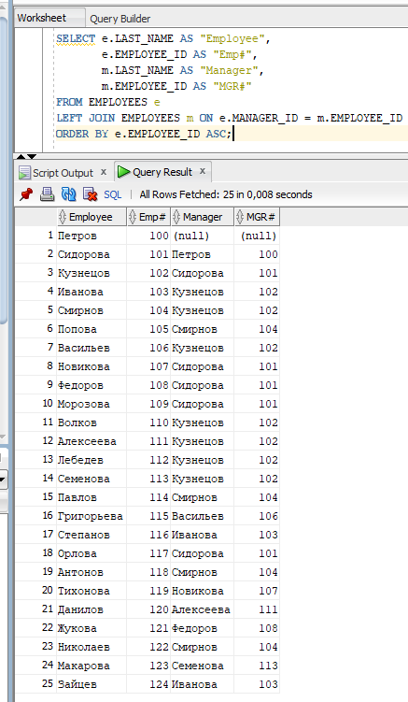
Рисунок 18 – Результат выборки №6

7. Создайте запрос для вывода номера отдела, фамилии служащего и фамилий всех служащих, работающих в одном отделе с данным служащим. Дайте столбцам соответствующие имена

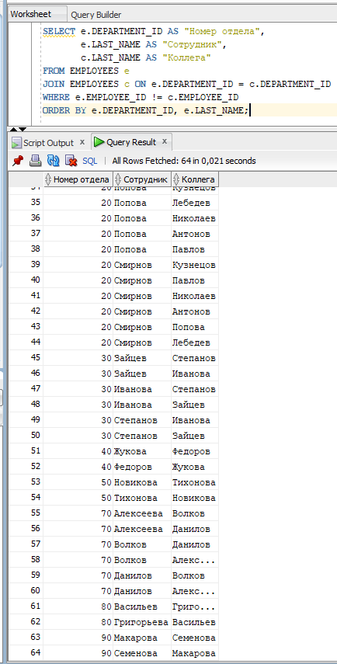
Рисунок 19 – Результат выборки №7

8. Создайте запрос для вывода фамилии, должности, названия отдела, оклада всех служащих;

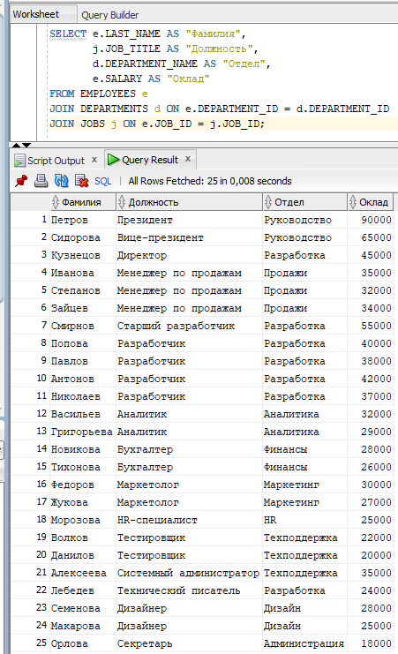
Рисунок 21 – Результат выборки №8

9. Создайте запрос для вывода фамилий и дат найма всех служащих, нанятых после Davies. (запрос выполнить используя декартово произведение, с использованием данной фамилии);

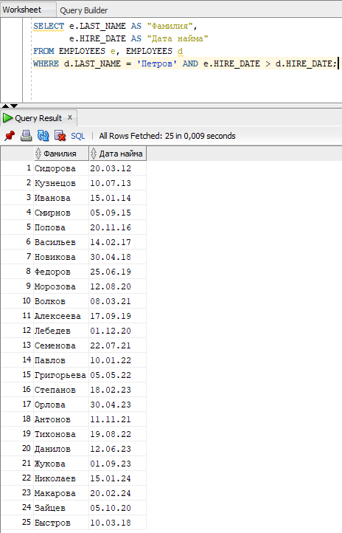
Рисунок 22 – Результат выборки №9

10. По всем служащим, нанятым раньше своих менеджеров, выведите фамилии и даты найма самих служащих, а также фамилии и даты найма их менеджеров

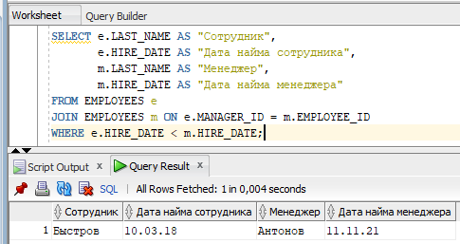
Рисунок 22 – Результат выборки №10

